**摂津市立第一中学校での食に関する取組みについて**

**令和６年１１月８日**

食に関する指導の取組みを取材するため摂津市立第一中学校を訪問しました。第一中学校では、「クエストエデュケーション（キャリア教育）」や「繋レク（つながれく：学年レク）」など生徒とともに先生方が創意工夫を凝らして様々な取組みを行っている学校です。

教科と関連した食に関する授業の取組み

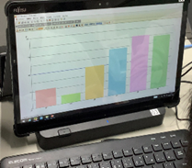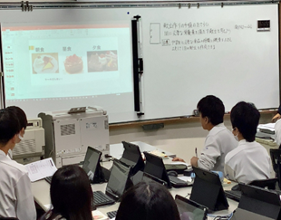　今回は、中学校２年生の技術・家庭科家庭分野「中学生に必要な栄養素を満たす食事」の題材のもと、栄養バランスのよい１日分の献立について学ぶ授業でした。教科担当教諭から「その日１日、好きなものを好きなだけ食べていいよ。あなたなら何を食べますか？」の発問のもと、自分が食べたいものを食べたいだけ入れた１日分の献立を栄養計算ソフトへ入力した前時の学習を、ふり返ります。例えば、３食とおやつも含めてすべてショートケーキだけを食べた時の栄養バランスを６つの基礎食品群でグラフに表すと主に乳・乳製品の２群と穀類・いも類・砂糖の５群に偏ってしまします。自分が食べたい１日の献立を６つの基礎食品群のグラフで見ることで栄養バランスの偏りに気づいた生徒は、教科書を使いながら足りない基礎食品群が含まれる献立を考えて、自分の献立を修正していきます。しかし、６つの基礎食品群をバランスよく摂取することばかりに気を取られると「紅茶とクロワッサンにあさりのみそ汁、きんぴらごぼう」のような献立になってしまいます。そこで献立作成の専門家である学校栄養職員から「１食毎にすべての栄養バランスを整えるのではなく、１日の全体のバランスをみること」、「足りない基礎食品群はおやつなどの間食で補うと摂取しやすいこと」などを教えてもらいました。続いて教科担当教諭から「海藻は苦手だから入れない。ではなく、自分が苦手な食材でも取り入れることで栄養バランスが良くなる」ことが伝えられました。１日分の献立を組み立てる難しさを理解するとともに、どんな献立なら食べたいか、自身の食事で６つの基礎食品群の何が不足しているのかがわかる素敵な食育授業でした。教科担当教諭と学校栄養職員が連携を図り、栄養の専門的な分野では学校栄養職員が指導を行うなどポイントを絞って効果的に授業へ参画されていました。